Вариант №1
1. Задание 1
Какое явление из жизни растений изображено на рисунке?
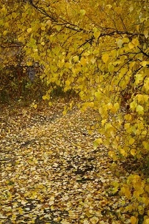
2. Задание 2
Ручная лупа с 10-кратным увеличением позволяет увидеть

1) форму клетки простейших
2) хлоропласты растительной клетки
3) рибосомы бактерий
4) ядро растительной клетки
3. Задание 3
Выберите верное утверждение.

1) у одноклеточного растения нет способности к половому размножению
2) одноклеточные растения неспособны к активному движению
3) у многоклеточного растения не бывает дифференциации на органы и ткани
4) у многоклеточного растения объём тела потенциально не ограничен
4. Задание 4
При прорастании семени проросток гороха первое время получает питательные вещества из

1) эндосперма
2) зародышевого корешка
3) семядолей
4) почвы
5. Задание 5
Развитие со стадией личинки, претерпевающей изменения при превращении во взрослую особь, характерно для представителей класса

1) Двустворчатые моллюски
2) Паукообразные
3) Брюхоногие моллюски (наземные)
4) Малощетинковые черви
6. Задание 6
К древнейшим людям учёные относят

1) австралопитека
2) неандертальца
3) питекантропа
4) кроманьонца
7. Задание 7
В какой доле коры головного мозга расположены центры, контролирующие произвольные движения?

1) лобной
2) височной
3) затылочной
4) теменной
8. Задание 8
Какую мышцу не относят к системе опоры и движения?

1) икроножная мышца
2) сердечная мышца
3) большая грудная мышца
4) двуглавая мышца плеча
9. Задание 9
Процесс свёртывания крови начинается с

1) разрушения тромбоцитов
2) понижения давления крови в сосуде
3) накопления в сосуде венозной крови
4) превращения фибрина в фибриноген
10. Задание 10
Из правого желудочка сердца кровь попадает в

1) лёгочную вену
2) лёгочную артерию
3) полую вену
4) аорту
11. Задание 11
Дыхание человека, растений и животных — это процесс

1) образования кислорода в ходе химических реакций
2) поглощения энергии при синтезе органических соединений
3) получения энергии из органических соединений при участии кислорода
4) одновременного синтеза и распада органических соединений
12. Задание 12
Куда поступают липиды при всасывании в тонком кишечнике?

1) лимфа
2) тканевая жидкость
3) просвет кишечника
4) кровь
13. Задание 13
К какому цвету избирательно чувствительны колбочки сетчатки?

1) серый
2) чёрный
3) синий
4) жёлтый
14. Задание 14
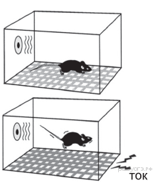Рассмотрите эксперимент с мышами. Подопытная мышь (внизу) получает слабый удар током и при этом слышит звуковой сигнал. Контрольная мышь (вверху) не получает болевых стимулов, и звуковой сигнал её совершенно не пугает. Чем является электрический ток для подопытной мыши?

1) внешним торможением
2) условным раздражителем
3) внутренним торможением
4) безусловным раздражителем
15. Задание 15
При ранении плевральной полости необходимо

1) сделать непрямой массаж сердца
2) провести искусственное дыхание
3) зафиксировать грудную клетку сдавливающей повязкой
4) зафиксировать грудную клетку с помощью шины
16. Задание 16
Состояние летнего покоя, сопровождающееся полным отмиранием наземных частей, характерно для

1) тюльпана
2) пырея
3) одуванчика
4) лютика
17. Задание 17
Какой признак в строении сходен у современных пресмыкающихся и птиц?

1) кости, наполненные воздухом
2) сухая кожа, лишённая желёз
3) хвостовой отдел в позвоночнике
4) мелкие зубы в челюстях
18. Задание 18
Между позициями первого и второго столбцов приведённой ниже таблицы имеется определённая связь:

Целое | Часть
Майский жук | Трахеи
Гадюка обыкновенная | ...

Какое понятие следует вписать на место пропуска в этой таблице?

1) трахеи
2) жабры
3) лёгкие
4) кожа
19. Задание 19
Верны ли следующие суждения о процессах жизнедеятельности растений?

А. Все органы растений дышат.
Б. Органические вещества в процессе дыхания синтезируются с поглощением световой энергии.

1) верно только А
2) верно только Б
3) верны оба суждения
4) оба суждения неверны
20. Задание 20
Изучите график, отражающий зависимость фиксации углекислого газа (отложено по оси у) от освещенности (отложено по оси х)
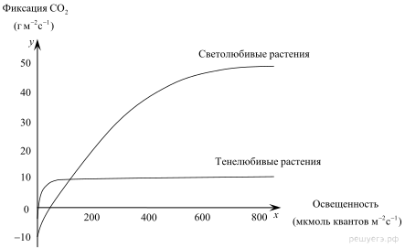
Какие два из нижеприведённых описаний наиболее точно отражают данную зависимость?
1) Фиксация углекислого газа тенелюбивыми растениями почти не меняется в зависимости от освещенности.
2) Светолюбивые растения фиксируют углекислый газ даже в темноте.
3) При освещенности в 100 мкмоль квантов/мс светолюбивые растения и тенелюбивые имеют одинаковый уровень фиксации СО₂.
4) У светолюбивых растений уровень фиксации углекислого газа выходит на плато при 300 мкмоль квантов/мс.
5) Фиксация углекислого газа зависит от типа источника освещения.
21. Задание 21
Из перечисленного списка выберите паразитические организмы. Выберите три верных организма из шести и запишите цифры, под которыми они указаны.

1) дрожжи
2) бледная спирохета
3) цианобактерия
4) палочка Коха
5) трутовик
6) мукор
22. Задание 22
Какие из перечисленных свойств характерны для представителей типа кольчатые черви? Выберите три верных признака из шести и запишите цифры, под которыми они указаны.

1) тело не разделено на сегменты
2) имеют кровеносную систему
3) нервная система узлового типа
4) дыхание жаберное
5) не имеют вторичной полости тела
6) пищеварительная система сквозная
23. Задание 23
Установите соответствие между нарушением зрения и заболеванием, для которого оно характерно. Для этого к каждому элементу первого столбца подберите позицию из второго столбца. Впишите в таблицу цифры выбранных ответов.

НАРУШЕНИЕ ЗРЕНИЯ | ЗАБОЛЕВАНИЕ
A) глазное яблоко удлинённой формы | 1) близорукость
Б) чёткое изображение фокусируется перед сетчаткой | 2) дальнозоркость
В) ресничные мышцы ослаблены и не способны менять кривизну хрусталика
Г) удалённые предметы видятся расплывчато
Д) близко расположенные предметы видятся расплывчатыми

Запишите в ответ цифры, расположив их в порядке, соответствующем буквам:
А | Б | В | Г | Д
24. Задание 24
Расположите пункты инструкции по изучению микропрепарата ткани в правильном порядке. В ответе запишите соответствующую последовательность цифр.

1) Переведите микроскоп на большое увеличение.
2) Настройте на микроскопе свет.
3) Поставьте микроскоп перед собой.
4) Сфокусируйте микроскоп на клетках при малом увеличении.
5) Рассмотрите и зарисуйте особенности строения клеток.
6) Положите препарат на предметный столик.
25. Задание 25
Вставьте в текст «Системы органов» пропущенные термины из предложенного перечня, используя для этого цифровые обозначения. Запишите в текст цифры выбранных ответов, а затем получившуюся последовательность цифр (по тексту) впишите в приведённую ниже таблицу.

СИСТЕМЫ ОРГАНОВ
Орган — это ___________ (А), имеющая определённую форму, строение, место и выполняющая одну или несколько функций. В каждом органе обязательно есть кровеносные сосуды и ___________ (Б). Органы, совместно выполняющие общие функции, составляют системы органов. В организме человека имеется выделительная система, главным органом которой являются ___________ (В). Через выделительную систему во внешнюю среду удаляются вредные ___________ (Г).

ПЕРЕЧЕНЬ ТЕРМИНОВ:
1) ткань | 2) часть тела | 3) нервы | 4) кишечник
5) желудок | 6) почки | 7) продукт обмена | 8) непереваренные остатки пищи

Запишите в ответ цифры, расположив их в порядке, соответствующем буквам:
А | Б | В | Г
26. Задание 26
Рассмотрите фотографию лошади породы вестфальская. Выберите характеристики, соответствующие его (её) внешнему строению, по следующему плану: постановка головы, форма головы, форма спины, расположение запястья передней конечности, постановка задних конечностей. При выполнении работы используйте линейку и карандаш.

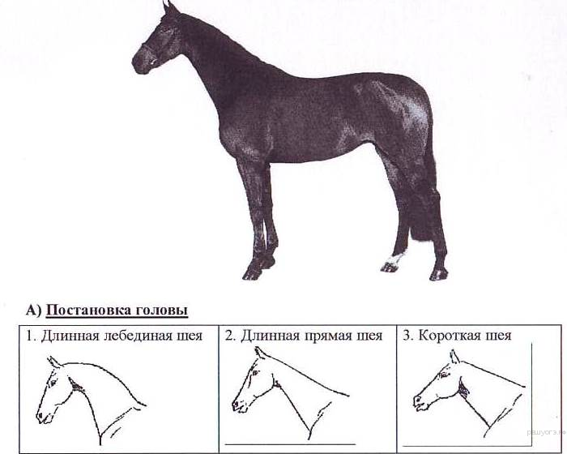
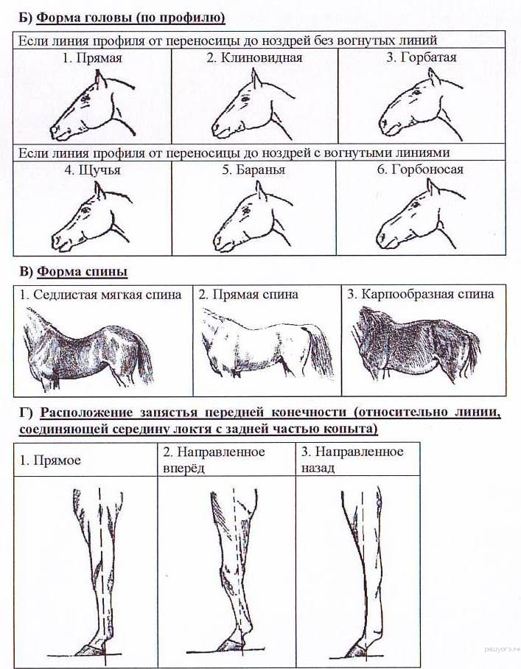
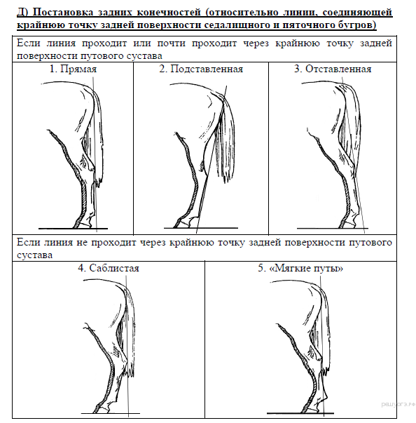

Запишите в ответ цифры, расположив их в порядке, соответствующем буквам:
А | Б | В | Г | Д
27. Задание 27
Рассмотрите схему. Согласно ей, основным запасным питательным веществом, образующимся в листьях, является крахмал. Укажите, в каких частях растения и где будут накапливаться в качестве запасных питательных веществ белки и жиры (масла). Укажите две позиции.
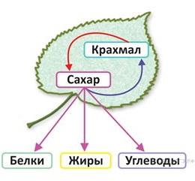
28. Задание 28
Используя содержание текста «Регулирование в организме численности форменных элементов крови» и знания школьного курса биологии, ответьте на вопросы и выполните задание.

1) Какая железа внутренней секреции участвует в регуляции количества форменных элементов в крови?
2) К каким изменениям в крови приводит обильное потоотделение?
3) Составьте рефлекторную дугу регуляции количества лейкоцитов человека.

РЕГУЛИРОВАНИЕ В ОРГАНИЗМЕ ЧИСЛЕННОСТИ ФОРМЕННЫХ ЭЛЕМЕНТОВ КРОВИ

Численность форменных элементов крови должна быть оптимальной и соответствовать уровню обмена веществ, зависящему от характера и интенсивности работы органов и систем, условий существования организма. Так, при повышенной температуре воздуха, интенсивной мышечной работе и низком давлении количество клеток крови увеличивается. В этих условиях затрудняется образование оксигемоглобина, а обильное потоотделение приводит к увеличению вязкости крови, уменьшению её текучести; организм испытывает недостаток кислорода.

На эти изменения наиболее быстро реагирует вегетативная система человека: из кровяного депо выбрасывается находящаяся в нём кровь; из-за повышенной активности органов дыхания и кровообращения возникает одышка, сердцебиение; возрастает давление крови; снижается уровень обмена веществ.

При продолжительном нахождении в таких условиях включаются нейрогуморальные механизмы регуляции, активизирующие процессы образования форменных элементов. Например, у жителей горных местностей число эритроцитов повышается до 6 млн в 1 мм³, а концентрация гемоглобина приближается к верхнему пределу. У людей, занятых тяжёлым физическим трудом, отмечается хронический рост количества лейкоцитов: они активно утилизируют обломки повреждённых мышечных клеток.

Количество форменных элементов в крови контролируется рецепторами, которые располагаются во всех кроветворных и кроверазрушающих органах: красном костном мозге, селезёнке, лимфатических узлах. От них информация поступает в нервные центры головного мозга, в основном гипоталамус. Возбуждение нервных центров рефлекторно включает механизмы саморегуляции, изменяет деятельность системы крови в соответствии с требованиями конкретной ситуации. В первую очередь увеличивается скорость движения и объём циркулируемойкрови. В случае, если организму не удаётся быстро восстановить гомеостаз, в работу включаются железы внутренней секреции, например гипофиз.

Любое изменение характера нервных процессов в коре больших полушарий при всех видах деятельности организма отражается на клеточном составе крови. При этом включаются долгосрочные механизмы регуляции
кроветворения и кроверазрушения, ведущая роль в которых принадлежит гуморальным влияниям.

Специфическое действие на образование эритроцитов оказывают витамины. Так, витамин В₁₂ стимулирует синтез глобина, витамин В₆ – синтез гема, витамин В₂ ускоряет образование мембраны эритроцита, а витамин А – всасывание в кишечнике железа.
29. Задание 29
Пользуясь таблицей «Соотношение компонентов к общей массе дерева (в %) в 19-летних сосновых посадках разной густоты» и знаниями, полученными на уроках биологии, ответьте на следующие вопросы.

Соотношение компонентов к общей массе дерева (в %)
в 19-летних сосновых посадках разной густоты

Густота насаждений  (в деревьях на гектар) | Ствол | Хвоя | Ветви
100 | 58,9 | 13,2 | 8,9
185 | 63,7 | 14,2 | 7,7
400 | 66,4 | 10,0 | 6,3
500 | 64,9 | 13,4 | 5,0
700 | 72,8 | 8,7 | 4,9

1) В посадках какой густоты биомасса хвои по отношению к прочим компонентам наивысшая?
2) Если сложить показатели компонентов в таблице, то 100% не получится. Биомасса какого органа не учтена?
3) Почему лесоводы активно занимаются искусственным разведением хвойных лесов?
30. Задание 30
В понедельник девятиклассник Василий в школьной столовой выбрал на обед следующие блюда: борщ из свежей капусты с картофелем, два мясных биточка с гарниром из отварных макарон, чай с сахаром и кусок ржаного хлеба. Используя данные таблиц 2 и 3, а также знания из курса биологии, ответьте на следующие вопросы.
1) Какова энергетическая ценность этого школьного обеда?
2) Какое ещё количество углеводов должно быть в пищевом рационе Василия в этот день, чтобы восполнить суточную потребность, если возраст подростка составляет 14 лет?
3) Каковы функции углеводов в организме подростка? Укажите одну из таких функций.

Суточные нормы питания и энергетическая потребность
детей и подростков

Возраст,  лет | Белки,  г/кг | Жиры,  г/кг | Углеводы, г | Энергетическая  потребность, ккал
7–10 | 2,3 | 1,7 | 330 | 2550
11–15 | 2,0 | 1,7 | 375 | 2900
Старше 16 | 1,9 | 1,0 | 475 | 3100

Суточные нормы питания и энергетическая потребность
детей и подростков

Блюда | Белки, г | Жиры, г | Углеводы, г | Энергетическая  ценность, ккал
Борщ из свежей  капусты с картофелем  (1 порция) | 1,8 | 4,0 | 11,6 | 92,3
Суп молочный  с макаронными  изделиями (1 порция) | 8,3 | 11.3 | 25,8 | 233,8
Мясные биточки  (1 штука) | 8,0 | 21,0 | 9,3 | 266,6
Котлета мясная  рубленная (1 штука) | 9,2 | 9,9 | 6.5 | 155,6
Гарнир из отварного  риса (1 порция) | 4,8 | 1,2 | 53,0 | 245,2
Гарнир из отварных  макарон (1 порция) | 5,4 | 4,3 | 38,7 | 218,9
Кисель (1 стакан) | 0 | 0 | 19,6 | 80
Чай с сахаром –  2 чайные ложки  (1 стакан) | 0 | 0 | 14,0 | 68,0
Хлеб пшеничный  (1 кусок) | 2,0 | 0,6 | 7,2 | 64,2
Хлеб ржаной  (1 кусок) | 3,9 | 0,4 | 28,2 | 135,7

